ПРОЕКТ
по физике

«Зависимость количества теплоты от массы тела»

Работу выполнил:
учащаяся 7А класса
МОУ «Раздольненская СОШ имени Г.П. Котенко»
Глотова Анастасия
Научный руководитель:
учитель физики
Полякова Н.А.

Оглавление
1. Введение. 3
2. Теоретическая часть. 4
3. Практическая часть. 6
Проведем опыт №1. 6
Проведем опыт №2. 6
Проведем опыт №3. 8
Проведем опыт №4. 8
4. Заключение. 10
5. Литература. 10
Приложение 1. 11
Приложение 2. 12
Приложение 3. 13
Приложение 4. 14

Введение.
Вода – жидкость, обладающая интересными свойствами.
В летний период находясь возле источника воды – река, озеро или морской берег, всегда будет прохладно, а зимой, наоборот, теплее. Если же мы будем рассматривать небольшой объем воды, то такой зависимости не увидим. Такие же закономерности можно наблюдать и с другими предметами и веществами – возле костра будет намного теплее, чем от огня одной спички.
Следовательно, цель моей работы - изучение зависимости количества теплоты, полученного и отданной водой от ее массы.
Для достижения поставленной цели, буду решать следующие задачи:
- Изучить в научной литературе понятие теплоты;
- Определить с помощью эксперимента скорость нагревания и остывания воды;
- Найти способ расчета теплоты с помощью учебников физики;
- Рассчитать, зависит количество полученной и отданной теплоты от массы воды.
В своей работе использую методы: анализ, эксперимент, изучение информационных источников.
Таким образом, в ходе проведения эксперимента я должна доказать гипотезу: количество отданной или полученной теплоты зависит от массы вещества, чем больше масса, тем больше будет количество теплоты.
В работе представлены две части для раскрытия темы: теоретическая – изучение вопроса в учебниках и справочниках по физике, практическая – проведение экспериментов для подтверждения или опровержения гипотезы.

- Теоретическая часть.
Внутренняя энергия тела — это не постоянная величина. Она может изменяться двумя способами: путем совершения работы и путем теплопередачи. Работа может совершаться как над телом, так и самим телом. В первом случае это будет приводить к увеличению внутренней энергии, а во втором — к ее уменьшению.
Без совершения работы изменить внутреннюю энергию тела можно путем теплопередачи. В этом случае переход энергии от одних тел к другим может осуществляться теплопроводностью, конвекцией или излучением. Здесь у нас появляется новое определение — количество теплоты. С помощью него мы сможем говорить о количестве этой переданной энергии [1,2].
Количество теплоты всегда передается от более горячих тел к более холодным до достижения ими одинаковой температуры (теплового равновесия), если нет иных процессов, кроме теплопередачи.
Теплота (обозначается Q, также называется количество теплоты) — мера энергии, переходящей от одного тела к другому в процессе теплопередачи. В системе СИ единицей измерения теплоты является Дж (джоуль).

Расчёт количества теплоты, необходимого для нагревания тела
На практике часто приходится проводить различные тепловые расчёты. Для увеличения эргономичности тепловой системы жилых домов измеряют количество тепловой энергии, рассеиваемой через вентиляцию, окна, расщелины.
Для расчёта количества тепловой энергии нужно измерить массу m, разность температуры в начале и в конце процесса
Δt=t_{кон}−t_{нач},
а также знать теплоёмкость c данного вещества.

Чтобы нагреть некоторое вещество массой 1 кг на 1°C, необходимо затратить количество теплоты, равное удельной теплоёмкости c данного вещества[2].
Количество теплоты, получаемое веществом при нагревании, прямо пропорционально удельной теплоёмкости вещества, его массе и разности температур, то есть[2]:

Q=cmΔt
Q=cm(t_{кон}− t_{нач}).

Данная формула даёт возможность найти и выделяемую при охлаждении вещества теплоту.
Чтобы рассчитать количество теплоты, необходимое для нагревания вещества (или выделяемое им при охлаждении), следует удельную теплоёмкость вещества умножить на его массу и на разность между конечной и начальной температурами вещества.
Так как конечная температура остывающего вещества меньше его начальной температуры:

tкон<tнач,

то изменение температуры оказывается отрицательным числом:

tкон−tнач<0.

Значит, и выделяемое веществом количество теплоты выражается отрицательным числом:

Qотданное<0.

Последний факт обозначает не рост, а убыль внутренней энергии вещества[1].

- Практическая часть.

Проведем опыт №1.
У нас есть калориметр с 150 мл воды (рисунок 1) при температуре t₁ = 22,9 ºС до t₂ = 24,3 ºС за 5 минут (минуты переведем в секунды)[3].
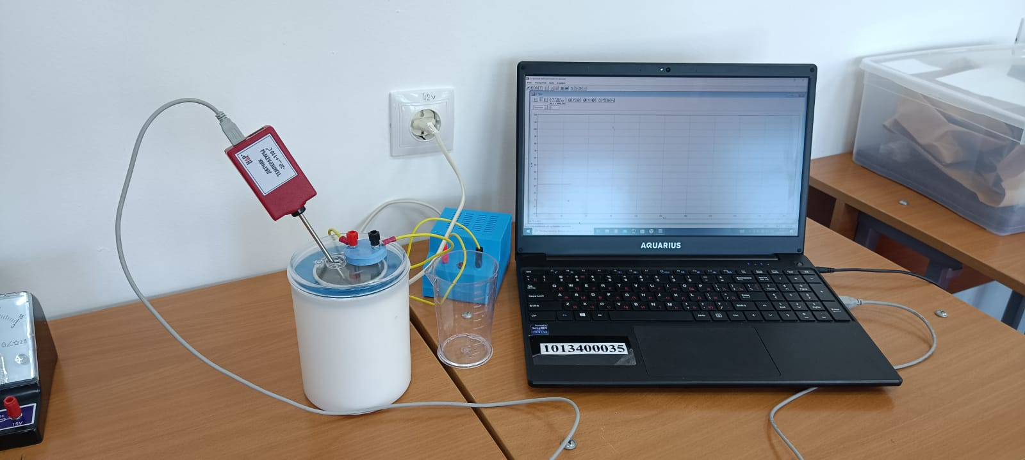
Рисунок 1. Калориметр с 150 мл воды.
Определим скорость нагревания воды – на сколько нагревается данный объем жидкости за 1с. Из графика определяем участок, где происходит изменение температуры. (см. Приложение 1)
$$υ_{1}=\frac{t_{2}-t_{1}}{t}=\frac{24,3-22,9}{5*60}=0,0047\frac{℃}{c}$$
Определим количество теплоты, полученное водой от нагревателя.
$$Q_{1}=cm\left(t_{2}-t_{1}\right)=0,15*4200*\left(24,3-22,9\right)=882 Дж$$
где $с=4200 \frac{Дж}{кг*℃}$, удельная теплоемкость воды.

Проведем опыт №2.
У нас есть калориметр с 200 мл воды (рисунок 2) при температуре t₁ = 28,7 ºС до t₂ = 29,8 ºС за 5 минут (минуты переведем в секунды).
Рисунок 2. Калориметр с 200 мл воды.
Из графика определяем участок, где происходит изменение температуры. (см. Приложение 2)
$$υ_{2}=\frac{t_{2}-t_{1}}{t}=\frac{29,8-28,7}{300}=0,0037\frac{℃}{c}$$
Определим количество теплоты, полученное телом.
$$Q_{2}=cm\left(t_{2}-t_{1}\right)=0,2*4200*\left(24,3-22,9\right)=1176 Дж$$

Выводы: в ходе проведенных экспериментов мы убедились, что за одно и тоже время за 5 минут вода в первом случае нагревается быстрее, но так как масса воды во втором случае больше, то и она получила больше энергии. Во втором случае вода нагрелась на меньшую температуру.
Следовательно, чем больше масса тела, тем больше нужно времени для нагревания и тем больше нужно теплоты затратить, чтоб нагреть на туже температуру.
Таким образом, вода в море нагревается от солнечных лучей, от окружающей среды. Чем выше будет температура окружающей среды, тем быстрее нагреется вода. При этом вода получает тепло, а окружающая среда ее теряет. Следовательно, рядом с морем будет прохладнее, чем вдали от него.

Проведем опыт №3.
У нас есть металлический стакан с 150 мл воды (рисунок 3) при температуре t₁ = 33,6 ºС до t₂ = 31,7 ºС.
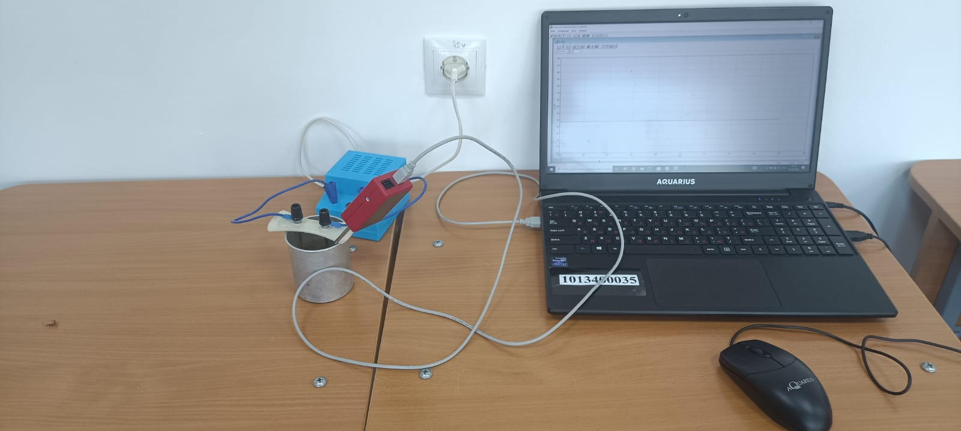
Рисунок 3. Металлический стакан с 150 мл воды.
Из графика определяем участок, где происходит изменение температуры. (см. Приложение 3)
$$υ_{3}=\frac{t_{2}-t_{1}}{t}=\frac{31,7-33,6}{600}=-0,0032\frac{℃}{c}$$
Определим количество теплоты, отданное телом.
$$Q_{3}=cm\left(t_{2}-t_{1}\right)=0,15*4200*\left(31,7-33,6\right)=-1197 Дж$$

Проведем опыт №4.
У нас есть калориметр с 200 мл воды (рисунок 4) при температуре t₁ = 31,6ºС до t₂ = 31,5ºС.

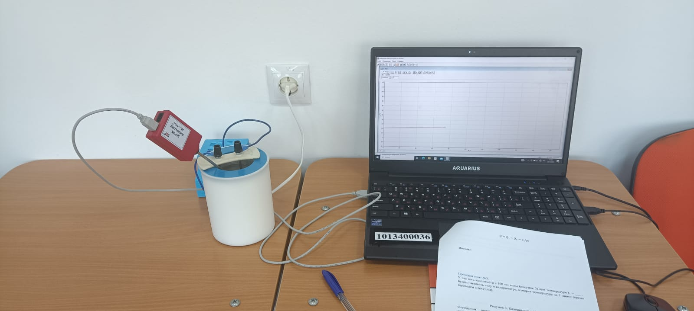
Рисунок 4. Калориметр с 200 мл воды.
Из графика определяем участок, где происходит изменение температуры. (см. Приложение 4)
$$υ_{4}=\frac{t_{2}-t_{1}}{t}=\frac{31,5-31,6}{600}=-0,00017\frac{℃}{c}$$
Определим количество теплоты, отданное телом.
$$Q_{4}=cm\left(t_{2}-t_{1}\right)=0,2*4200*\left(31,5-31,6\right)=-84 Дж$$
Выводы: из графиков и вычисленных скоростей остывания жидкости, мы видим, что остывание жидкости происходит намного медленнее в калориметре, так как охлаждение происходит только из-за потерь энергии через воздух. В стакане вода остывает быстрее, так как энергия теряется еще при охлаждении металлического стакана.
Но количество теплоты, выделенное при охлаждении на туже температуру, чем начальная температура при нагревании, остается таким же.
Медленнее остывает вещество с наибольшей массой и в изолированном сосуде.
При остывании количество теплоты имеет отрицательное значение. Это говорит о том, что энергия выделяется в окружающую среду и нагревает ее. Следовательно, в холодное время года море выделяет энергию в окружающую среду, тем самым ее нагревая. Поэтому у моря будет теплее, а в дали от него – холоднее.
- Заключение.
В ходе проведения экспериментов, я доказала, что количество полученной или отданной теплоты зависит от массы вещества: чем больше масса вещества, тем больше теплоты (энергии) получит или выделит вода, и тем дольше она нагревается или остывает до определенной температуры.
Так почему же в летний день прохладно возле реки или озера? Потому что температура окружающей среды больше, чем температура воды в озере. Поэтому вода забирает теплоту из окружающей среды и нам будет от этого прохладнее.
Зимой температура окружающей среды меньше, чем температура воды в озере. Поэтому вода отдает тепло в окружающую среду. Следовательно, возле воды будет теплее. (возле моря будет теплее, чем возле озера, так как масса воды в море больше)

- Литература.
- Г.Я. Мякишев., Б. Буховцев., Н. Н. Соцкий. Физика.10. Учебник для образовательных организаций М .: Просвещение, 2017. - С. 254.
- Перышкин А.В. Физика.8. Учебник для образовательных организаций М .: Просвещение, 2017. - С. 254.
- Рымкевич А.П. Сборник задач по физике. 10-11 класс М.: Дрофа, 2009.- с.75-84

Приложение 1.
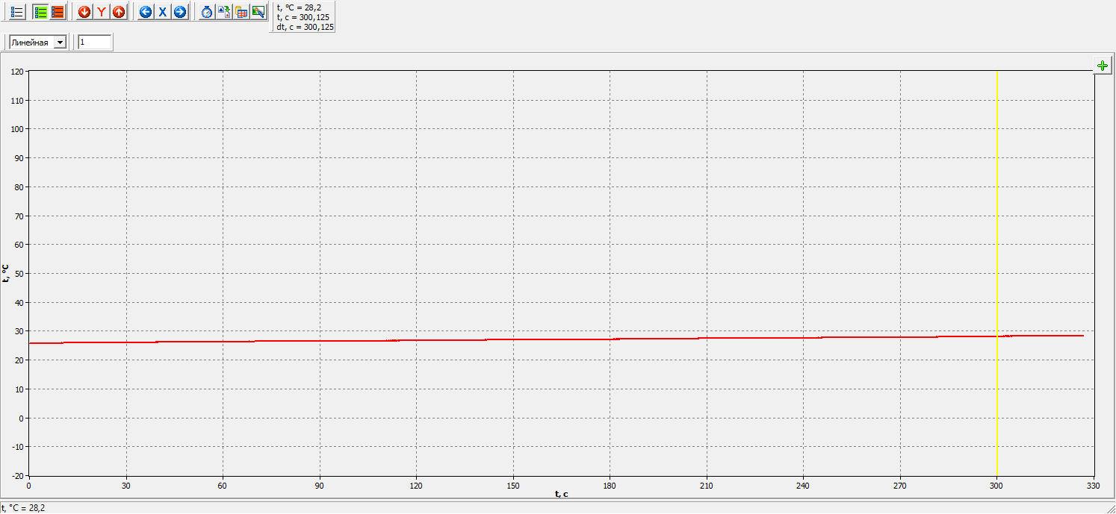
Рис. График изменения температуры 150 мл воды при нагревании в калориметре

Приложение 2.
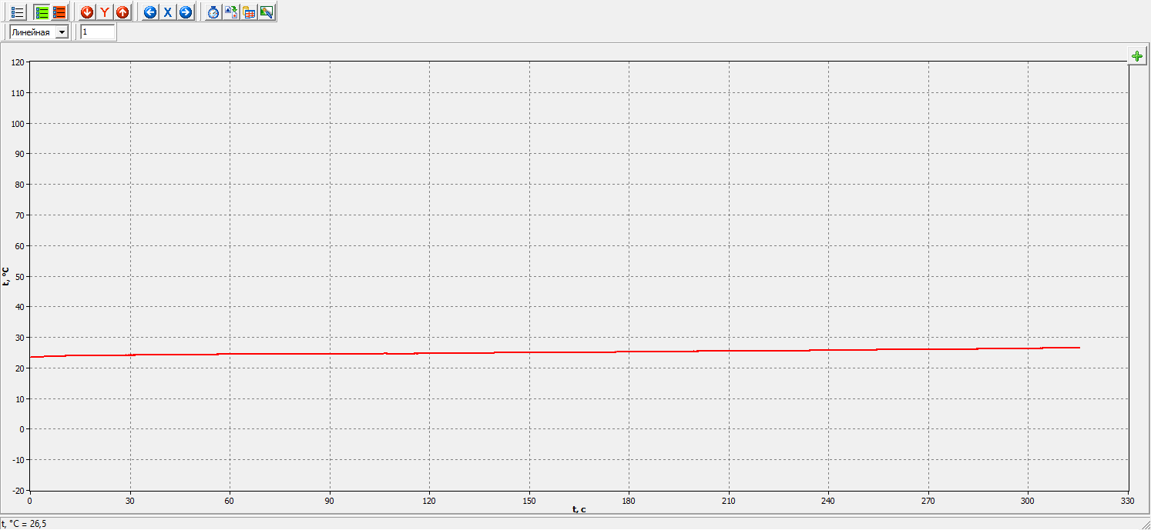
Рис. График изменения температуры 200 мл воды при нагревании в калориметре

Приложение 3.
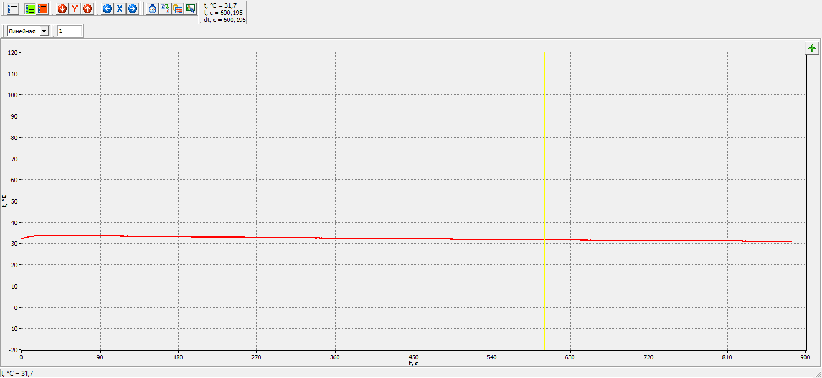
Рис. График изменения температуры 150 мл воды при остывании в калориметре

Приложение 4.
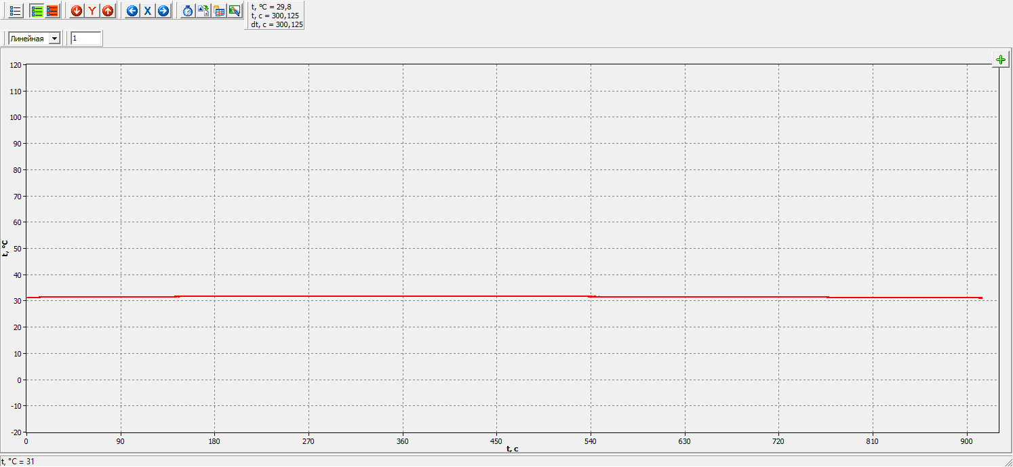
Рис. График изменения температуры 200 мл воды при остывании в калориметре

